KONU: ARMADA OTEL’DE REMBETİKO GECESİ
12 Mart 2016, Cumartesi

Armada Otel, eski İstanbul’un geleneksel Apokries Karnavalı’nı, 12 Mart 2016, Cumartesi akşamı, Armada Salon’da, Café Aman İstanbul’un müziği ve dansları eşliğindeki “Rembetiko Gecesi” ile bu yıl da kutlayacak...
Armada Otel, 12 Mart, 2016 Cumartesi akşamı, saat 20.30'da, Armada Salon’da başlayacak ve "Café Aman İstanbul"un vereceği konser ve danslarla renklenecek bir “Rembetiko Gecesi” düzenliyor. Eski İstanbullu Rumların büyük perhiz öncesi kutladıkları maskeli sokak karnavalı “Apokries” vesilesiyle düzenlenecek gecede, Türkçe ve Yunanca şarkılar seslendiren “Café Aman İstanbul”, müziği ve danslarıyla Armada konuklarını coşturacak. 19. yüzyıl “Cafe Aman” dönemini sahnede yeniden canlandıracak olan Grup, hem eğlenceli hem de nostaljik anlar yaşatarak, geceyi bir şölene dönüştürecek. Rembetiko şarkıları ve Armada mutfağından sunulacak lezzetli İstanbul mezeleri ile İstanbulseverleri bu yıl da renkli bir program bekliyor.

Rembetiko Gecesi
Yemekli Menü: 140.- TL/Kişi
Serpme Mezeler: Zeytinyağlı Sarma, Çerkez Tavuğu, Fasulye Pilaki, Tarama, Pancar, Beyaz Peynir, Haydari, Marine Kırmızı Biber, Rus Salatası, Pazı Salatası
Ara Sıcaklar: Pazılı Yaprak Dolma, Kalamar Tava, Filibe Köfte, Mücver, Peynir ve Ispanaklı Muska Böreği
Meyve- Tatlı: Kabak Tatlısı, Ortaya Mevsim Meyveleri
Gece Çorbası: İşkembe Çorbası
İçecek: Limitsiz yerli içki ve meşrubat.

Yemeksiz Menü: 75.- TL/Kişi (*)
Meyve Tabağı+ Beyaz Peynir, Kavun + 2 Adet Yerli İçki: 75TL/Kişi
* Salonun arka bölümlerinde ve zeminden yükseltilmiş masalarda
EDİTÖR’E NOT
2009’da Stelyo Berber ile Pelin Suer tarafından kurulan “Café Aman İstanbul” hakkında daha ayrıntılı bilgi gerekirse lütfen bkz: facebook.com/cafeamanistanbul/
Rezervasyon ve ayrıntılı bilgi için:
Armada Otel: 0212 455 44 55
Armada Ziyafet Satış Ekibi: 0212 455 44 71-72
etkinlik@armadahotel.com.tr

Görseller:
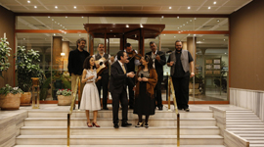  Cafe Aman, 72 dpi, 7.7 MB | 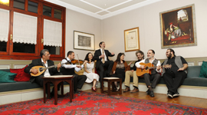  Cafe Aman, 72 dpi, 6.8 MB
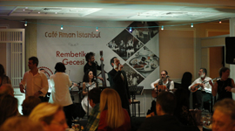  Armada'da Rembetiko Gecesi, 72 dpi, 6.2 MB | 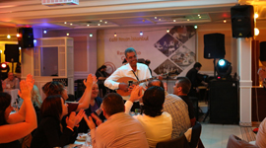  Armada'da Rembetiko Gecesi, 72 dpi, 8.1 MB
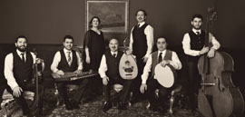  Cafe Aman, 72 dpi, 2 MB | 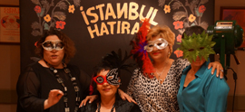  Apokries Maskeleri, 350 dpi, 5.5 MB
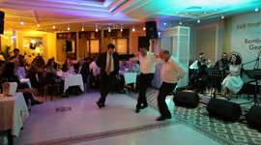
Armada'da Rembetiko Gecesi, 72 dpi, 6.4 MB

